Rent A Car

Курсов проект – Национална програма „Обучение за ИТ умения и кариера“
Уеб приложение за наемане на коли

Математическа гимназия „Академик Кирил Попов“
4001 Пловдив, ул. „Чемшир“ 11
тел.: + 359 32 643 157,
Е – mail: https://omg-bg.com/

Ръководител: Росен Вълчев

Изготвили проекта:
Гергана Лозева
Деница Тренчева
Васил Пищялов

Съдържание
- Цели на проекта
- Разпределение на ролите
- Ниво на сложност на проекта
3.1. Многослойна архитектура
3.2. Работа с база данни
3.3. Уеб интерфейс и потребителско изживяване
3.4. Работа с Git и GitHub
3.5. Разширяемост на проекта
- Инсталация и деинсталация
- Основни етапи в реализирането на проекта
- Реализация
6.1. Архитектура
6.2. База данни
6.3. Описание на приложението
6.4. Използвани технологии
6.5. Използвани езици за програмиране
- Система за удостоверяване и роли
- Развитие и бъдещи подобрения
- Използвана литература

1. Цели на проекта
Rent a Car е уеб базирана система, която служи за връзка между потребители и компания за отдаване на автомобили под наем. Системата е изградена на базата на ASP.NET Core 8 MVC архитектура с Microsoft SQL Server база от данни.
Основните цели на системата са:
- Лесно разглеждане на наличните автомобили
- Резервиране на автомобил за желан период
- Администриране на потребители, автомобили и резервации

2. Разпределение на ролите
Разработката на проекта е реализирана в екип, като задачите са разпределени между участниците – работа по backend логиката, базата данни, потребителския интерфейс и документацията.

3. Ниво на сложност на проекта

3.1. Многослойна архитектура
Проектът е реализиран по шаблона MVC (Model-View-Controller), който осигурява ясно разделение между бизнес логиката, данните и потребителския интерфейс. Контролерите обработват HTTP заявките, моделите описват структурата на данните, а изгледите (Razor .cshtml файлове) генерират HTML съдържанието.

3.2 Работа с база данни
Базата данни е реализирана с подхода Code First на Entity Framework Core. Това означава, че структурата на базата данни се дефинира чрез C# класове, а не ръчно написани SQL скриптове. Миграциите се прилагат автоматично при стартиране на приложението.
Реализирани са следните аспекти:
- Уникални индекси за полетата username, ЕГН и email
- Релации между таблиците с настроено поведение при изтриване
- Проверка за припокриване на резервационни периоди чрез LINQ заявка
- Защита от race condition при едновременно подаване на резервации

3.3. Уеб интерфейс и потребителско изживяване
Интерфейсът е изграден с Razor Views, HTML,CSS и Bootstrap. Навигацията е интуитивна, като различните роли имат достъп до различни функционалности.

3.4. Работа с Git и GitHub
Проектът е разработен с използване на Git и GitHub, което позволява:
- контрол на версиите;
- екипна работа;
- проследяване на промените.

3.5 Разширяемост на проекта
Архитектурата на проекта позволява лесно добавяне на нови функционалности в бъдеще, като например качване на снимки за автомобилите, система за известия по имейл, филтриране на автомобили по марка и цена, и интеграция с платежна система.

4. Инсталация и деинсталация
4.1 Инсталация
- Клониране на проекта от GitHub
- Отваряне на RentACar.sln
- Настройване на connection string в appsettings.json
- Стартиране на миграциите
- Стартиране на приложението
4.2 Деинсталация:
Изтриване на проекта и базата данни.

5. Основни етапи при реализирането на проекта
- Създаване на модели и контекст
- Имплементация на контролери
- Реализация на уеб интерфейс
- Добавяне на авторизация и роли
- Тестване и документация

6. Реализация

6.1. Архитектура
Проектът е ASP.NET Core MVC уеб приложение с ясно разделение на отговорностите между моделите, контролерите и изгледите.
Потокът на една HTTP заявка е следният: браузърът изпраща заявка → ASP.NET Core маршрутизира към съответния контролер → контролерът взема данни от базата чрез AppDbContext→ подава ги към View → View генерира HTML → отговорът се връща на браузъра.

6.2. База данни
Базата данни съдържа три таблици
- Users
- Cars
- Reservations

6.3. Описание на приложението
Вход в системата: Потребителите влизат чрез уникално потребителско име и парола.

Регистрация: Системата предлага бърза връзка към форма за регистрация за нови потребители.
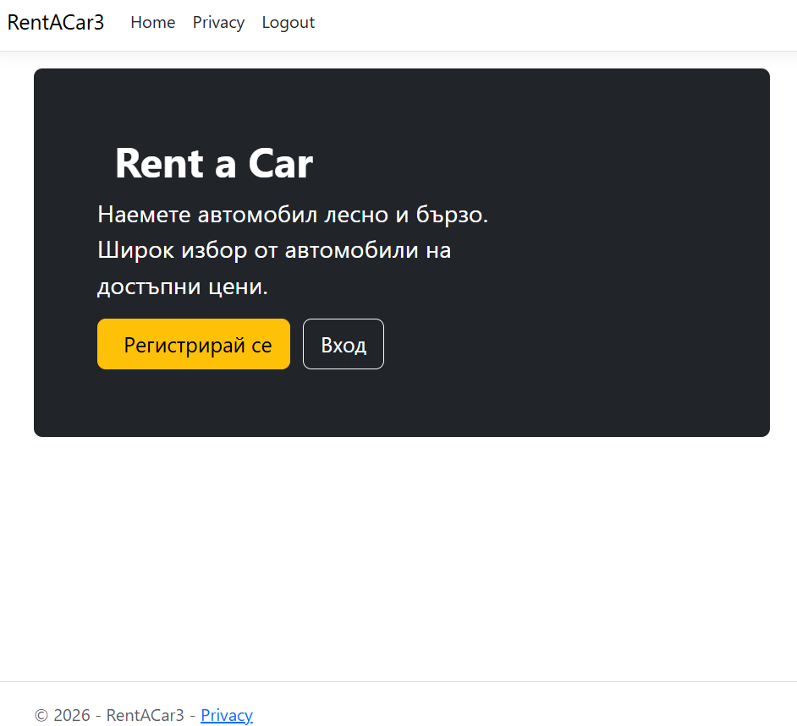
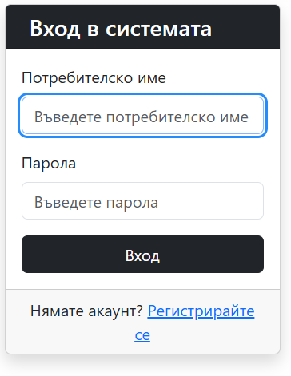
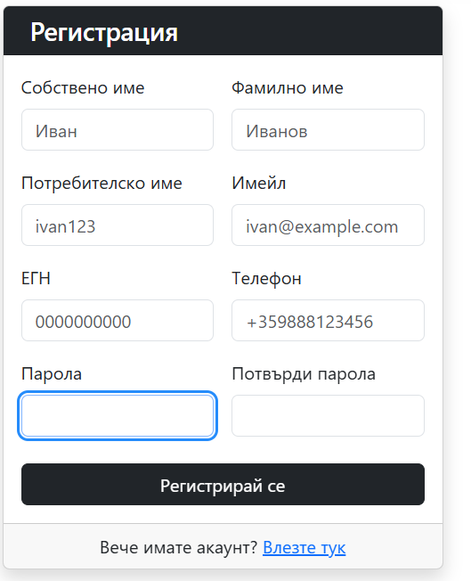

Контролери
AccountController — управлява автентикацията. При вход верифицира паролата с BCrypt и записва UserId, Username и Role в сесията. При регистрация проверява за уникалност на username, ЕГН и имейл преди да създаде акаунта.
HomeController — зарежда началната страница с три произволни автомобила. Публично достъпен.
CarsController — CRUD операции за автомобили.Index и Details са публични, останалите действия (Create, Edit, Delete) изискват роля Admin.
ReservationsController — при търсене извършва LINQ заявка за автомобили без припокриващи се резервации. При подаване на резервация прави повторна проверка за наличност преди запис (защита от race condition). Изисква вход.
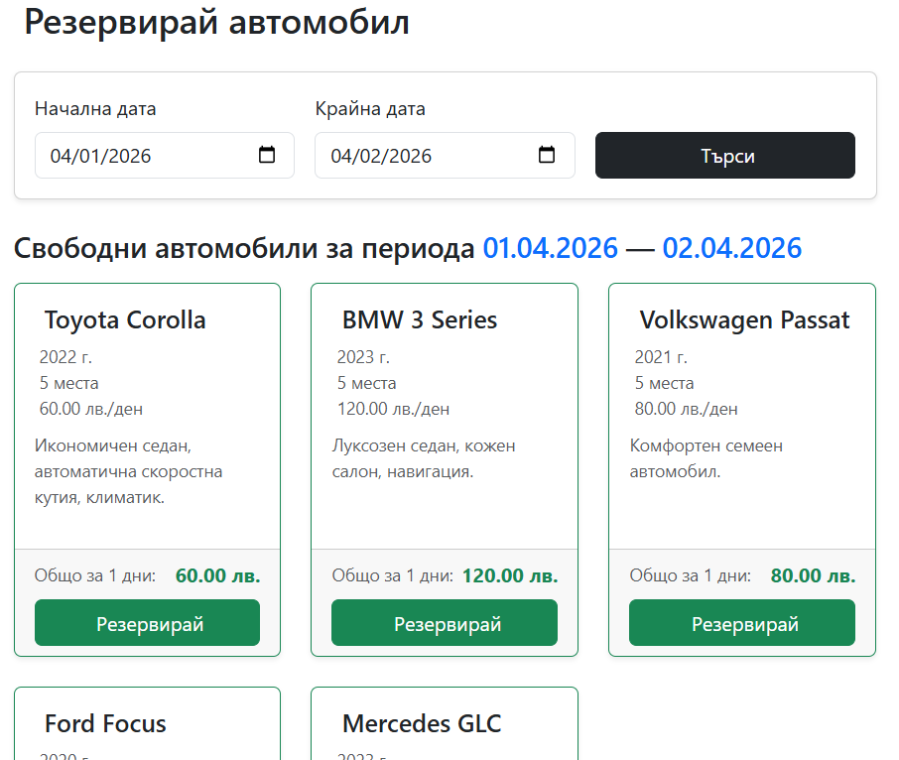
AdminController — пълно управление на потребители, автомобили и резервации. Зарежда статистика за таблото. Одобрява и отхвърля резервации. Изисква роля Admin.
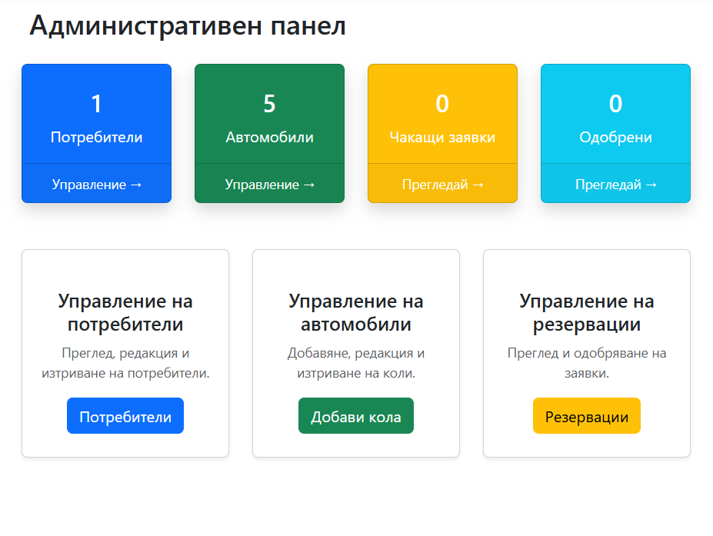

Модели
User — представя потребител в системата. Има навигационно свойство към колекция от резервации.
Car — представя автомобил в автопарка. Има навигационно свойство към колекция от резервации.
Reservation — свързва потребител с автомобил за конкретен период. Има изчислено свойство,което не се съхранява в базата, а се изчислява като брой дни по цена на ден.

6.4. Използвани технологии
- ASP.NET Core MVC
ASP.NET Core MVC е богата рамка за изграждане на уеб приложения и API, използвайки шаблона за проектиране Model-View-Controller.
Архитектурният модел Model-View-Controller (MVC) разделя приложението на три основни групи компоненти: Модели, Изгледи и Контролери. Този модел помага за постигане на разделяне на задачите . Използвайки този модел, потребителските заявки се насочват към Контролер, който е отговорен за работата с Модела за извършване на потребителски действия и/или извличане на резултати от заявки. Контролерът избира Изгледа, който да покаже на потребителя, и му предоставя всички данни за Модела, които са му необходими.
- Entity Framework Core
Позволява на .NET разработчиците да работят с база данни, използвайки .NET обекти.Елиминира необходимостта от по-голямата част от кода за достъп до данни, който обикновено трябва да бъде написан.
С EF Core достъпът до данни се осъществява с помощта на модел. Моделът е съставен от класове обекти и контекстен обект, който представлява сесия с базата данни. Контекстният обект позволява заявки и запазване на данни.
EF поддържа следните подходи за разработване на модели:
- Генериране на модел от съществуваща база данни.
- Напишете ръчен код на модел, който да съответства на базата данни.
- След като моделът е създаден, използвайте EF Migrations, за да създадете база данни от модела. Миграциите позволяват развитието на базата данни с промяната на модела.

- Microsoft SQL Server
Microsoft SQL Server е собствена система за управление на релационни бази данни, разработена от Microsoft, използваща Structured Query Language (SQL). Като сървър за бази данни , той е софтуерен продукт с основната функция да съхранява и извлича данни, изисквани от други софтуерни приложения , които могат да работят или на същия компютър, или на друг компютър в мрежа.
Представлява колекция от таблици с типизирани колони. Основният начин за извличане на данни от база данни на SQL Server е заявката за тях. Заявката декларативно указва какво трябва да се извлече. Тя се обработва от процесора за заявки, който определя последователността от стъпки, необходими за извличане на заявените данни.
- Bootstrap
Библиотека за дизайн (CSS framework), която прави интерфейса на приложението модерен и отзивчив. Основната цел на добавянето ѝ към уеб проект е да се приложат изборите на Bootstrap за цвят, размер, шрифт и оформление към този проект.Благодарение на нея проектът изглежда добре както на компютър, така и на мобилни устройства.
- GitHub
GitHub е собствена платформа за разработчици, която позволява на разработчиците да създават, съхраняват, управляват и споделят своя код. Тя използва Git, за да осигури разпределен контрол на версиите, а самият GitHub предоставя контрол на достъпа,проследяване на грешки,заявка за софтуерни функции управление на задачи,непрекъсната интеграция и уикита за всеки проект.

6.5. Използвани езици за програмиране
- C# – backend логика и модели
Езикът C# е най-популярният език за платформата .NET , безплатна, междуплатформена среда за разработка с отворен код.C# е от семейството езици C. Синтаксисът на C# е познат, ако сте използвали C, C++, JavaScript, TypeScript или Java. Подобно на C и C++, точката и запетаята ( ;) определят края на операторите. Идентификаторите на C# са чувствителни към главни и малки букви. C# използва по същия начин скоби, {както и }, управляващи оператори като if, else и switch, и циклични конструкции като for и while. C# също има foreach оператор за всеки тип колекция.
- SQL – чрез Entity Framework
- HTML / CSS – уеб интерфейс
- HTML е стандартният език за маркиране на уеб страници. Уеб браузърите получават HTML документи от уеб сървър или от локално хранилище и ги превръщат в мултимедийни уеб страници. HTML описва семантично структурата на уеб страницата и първоначално включва сигнали за нейния външен вид.
- CSS е основна технология на World Wide Web , наред с HTML и JavaScript. Проектиран е да позволи разделянето на съдържанието и представянето , включително оформление , цветове и шрифтове. CSS също така има правила за алтернативно форматиране, ако достъпът до съдържанието се осъществява на мобилно устройство .

- JavaScript – базова клиентска логика
JavaScript е използван за поведение на уеб страниците от страна на клиента. Уеб браузърите имат специален JavaScript енджин , който изпълнява клиентския код. Тези енджин - и се използват и в някои сървъри и различни приложения . Най-популярната система за изпълнение за употреба извън браузър е Node.js. Той има динамично типизиране, обектно-базирана ориентация и първокласни функции. Той е мулти парадигмален, поддържайки стилове на програмиране, управлявани от събития, функционални и императивни. Разполага с интерфейси за приложно програмиране (API) за работа с текст, дати, регулярни изрази, стандартни структури от данни и модела на обектите на документи (DOM).

7. Система за удостоверяване и роли
Системата за сигурност в приложението е реализирана чрез механизъм за удостоверяване чрез сесии (Session-based Authentication) и контрол на достъпа, базиран на роли (RBAC). Тя осигурява надеждна идентификация на потребителите и разграничаване на нивата на достъп до функционалностите на платформата.
1. Удостоверяване (Authentication)
Процесът по удостоверяване обхваща регистрацията и входа в системата:
Хеширане на пароли: За максимална сигурност паролите не се съхраняват в чист вид. Използва се алгоритъмът BCrypt, който генерира еднопосочен хеш при регистрация и извършва криптографска верификация при вход.
Управление на сесиите: След успешно удостоверяване, самоличността на потребителя се поддържа чрез HttpContext.Session. В сесията се съхраняват уникалният идентификатор (UserId), потребителското име и присвоената роля. Сесията е конфигурирана с време на живот от 60 минути и защита HttpOnly.
Валидация: Системата извършва задължителни проверки за уникалност на потребителско име, имейл и ЕГН, предотвратявайки дублиране на профили.
2. Роли и нива на достъп (Roles & Authorization)
Достъпът до ресурсите е дефиниран чрез две основни роли, записани в базата данни:
Потребител (User): Роля по подразбиране за всеки нов профил. Позволява достъп до стандартните клиентски функции (преглед на автомобили и резервации).
Администратор (Admin): Притежава разширени права за управление на системата. Само потребители с тази роля имат достъп до AdminController, където могат да:
Редактират и изтриват потребителски профили.
Променят статуса на резервации (Одобряване/Отхвърляне).
Сменят ролите на други потребители.
Контролът на достъпа се осъществява чрез логическа проверка на стойността Role в сесията на всяка заявка, изискваща административни привилегии.

8. Развитие и бъдещи подобрения
Функционални подобрения:
- Качване и показване на снимки за всеки автомобил
- Филтриране на автомобили по марка, цена и брой места
- Система за известия по имейл при одобрение/отхвърляне на резервация

9.Използвана литература
- https://docs.github.com/en
- https://learn.microsoft.com/en-us/docs/
- https://www.w3schools.com/
(последно посетени на 04.04.2026г.)

